

Основы электротехники

Домашнее задание №4

# Расчет цепей несинусоидального периодического тока

Группа *P3333*

Вариант *100*

Выполнил: *Рахматов Неъматджон*

Дата сдачи: *21.12.2024*

Контрольный срок сдачи: *18.12.2024*

Количество баллов:

СПб – 2024

# Расчет цепей несинусоидального периодического тока

Для заданной схемы электрической цепи, структура которой представлена на рисунке 4.1 или 4.2 и параметрами из таблиц 4.0 и 4.1, найти действующее и мгновенное значения величины $f_{н}(ωt)$ (напряжение $u_{н}(t)$ или ток $i_{н}(t)$), указанной в таблице 4.1, используя первые пять слагаемых несинусоидального источника энергии.

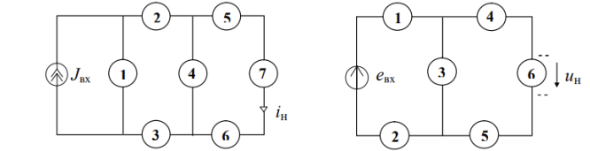

Рисунок 4.1 Рисунок 4.2

Перед расчетом в соответствии с вариантом задания необходимо составить электрическую схему цепи, заменив элементы структуры элементами R, L и C, а мгновенное значение источника энергии согласно своему варианту функцией из таблицы 4.0.

Обратите внимание, что номер варианта и номер функции разложения в ряд Фурье источника энергии НЕ СОВПАДАЮТ (за исключением некоторых вариантов).

Выполнение

вариант 100

Исходные данные приведены в таблицах 4.0 и 4.1

Таблица 4.0 – Ряды Фурье для несинусоидальных функций

|  |  |
| --- | --- |
| № функции | Разложение функции *f* (*x*) в ряд Фурье, где $x = ω_{1}·t$ |
| 27 | $$f_{27}≈\frac{F_{М}}{π}\left[\frac{\sin\left(x-12°\right)}{0,326}+\frac{\sin\left(3x\right)}{1}+\frac{\sin\left(5x\right)}{1,67}-\frac{\sin\left(7x\right)}{2,33}+…\right]$$ |

Таблица 4.1 –

|  |  |  |  |  |  |  |  |  |  |  |  |  |  |
| --- | --- | --- | --- | --- | --- | --- | --- | --- | --- | --- | --- | --- | --- |
| Вари-  ант | Рисунок  схемы | Параметры источника | | | | $$f_{н}(ω)$$ | Параметры элементов $R\left[Ом\right],L\left[мГн\right],C\left[мкФ\right]$ | | | | | | |
|  | | | | Номера ветвей | | | | | | |
| Тип | Форма | $$F_{м}\left[А,В\right]$$ | $$ω_{1}\left[\frac{1}{c}\right]$$ | 1 | 2 | 3 | 4 | 5 | 6 | 7 |
| 100 | 4.1 | тока | 27 | $J_{м}$ =1,4А | 2000 | |  | | --- | |  | | *R*=28 | *L*=5 | *-* | *C*=10 | *L*=5 | - | *R*=28 |

**Дано**: $j(ωt)= f_{27}(ωt)≈\frac{F_{М}}{π}\left[\frac{\sin\left(x-12°\right)}{0,326}+\frac{\sin\left(3x\right)}{1}+\frac{\sin\left(5x\right)}{1,67}-\frac{\sin\left(7x\right)}{2,33}+…\right]$; $F_{м}=J_{м}=1,4 А$; $ω_{1}=2000\left[1/c\right];{ R}_{1}=R_{7}=28 Ом;C_{4}=10$ Ом; $L_{2}=L_{5}=5 мГн$.

**Найти**: действующее и мгновенное значения $i_{н}(t)$.

В соответствии с рис. 4.1 и табл. 4.1 заданная схема цепи приведена на рис. 4.2.

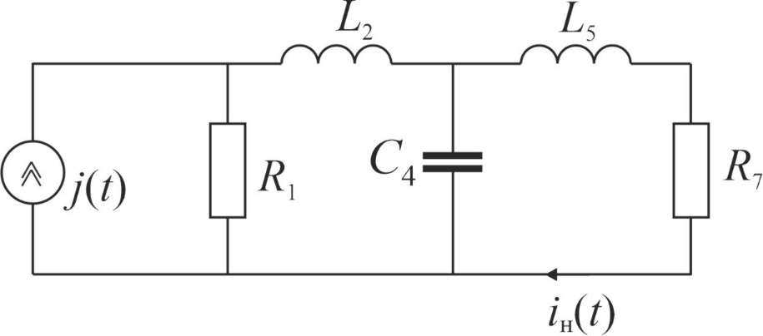

Рисунок 4.2 – Схема цепи

1. Составим схему замещения для цепи рис. 4.1 (см. рис. 4.2)

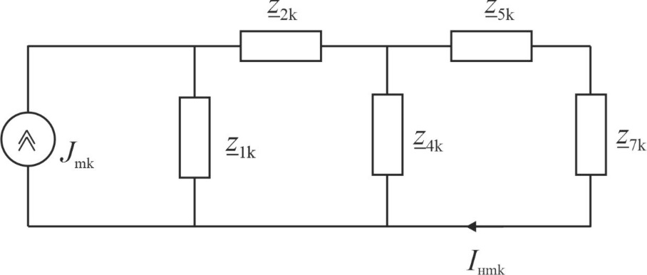

Рисунок 4.3 – Схема замещения

$$z_{1k}=z_{7k}=R=28 Ом$$

$k=1, 3, 5, 7, 9$– номера гармоник;

$$z_{2k}=z_{5k}=jkω_{1}L_{2}, в векторной форме:z_{4}\left(k\right)=\left(10j, 30j, 50j, 70j, 90j\right) \left[Ом\right];$$

$$z_{4k}=-jk/ω_{1}C_{4}=j2k, в векторной форме:z_{4}(k)=\left(-50j, -16,667j, -10j, -7,143j, -5,556\right) \left[Ом\right]$$

$${\underline{J}}_{mk}, в векторной форме:{\underline{J}}_{m}\left(k\right)==\frac{1,4}{π}\left(\frac{e^{-12°j}}{0,422},1, \frac{5j}{3},\frac{7j}{3},\frac{9j}{3}\right)= 0,446∙\left(3,067e^{-12°j};1;0,599;0,429;0,333\right)\left[А\right];$$

Выведем формулу для искомого тока ${\underline{I}}_{нmk}$ методом эквивалентных преобразований, последовательность которых показана на рис. 4.4 – рис. 4.6.

Заменяем источник тока на ЭДС

$${\underline{E}}_{mk}={\underline{z}}_{1k}{\underline{J}}_{mk}=28{\underline{J}}_{mk},$$

$$в векторной форме:{\underline{E}}_{m}\left(k\right)==12,448∙\left(3,067e^{-12°j};1;0,599;0,429;0,333\right) [В]$$

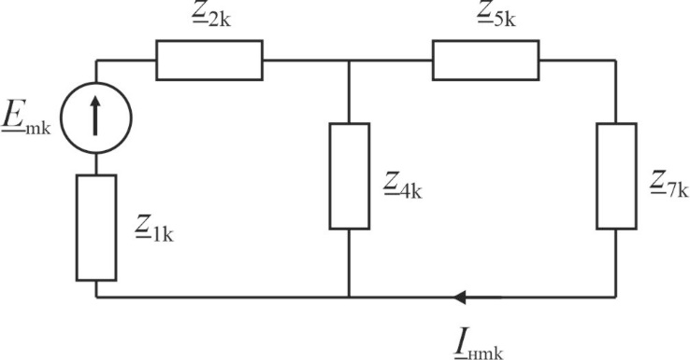

Рисунок 4.4

Последовательные ${\underline{z}}_{1k}, {\underline{z}}_{2k}$ заменяем одним ${\underline{z}}_{12k}$:

${\underline{z}}_{12k}={\underline{z}}_{1k}+{\underline{z}}_{2k}=28+10jk [Ом]$, или в векторной форме

$${\underline{z}}_{12}\left(k\right)=\left(28+10j;28+30j;28+50j;28+70j;28+90j\right) \left[Ом\right].$$

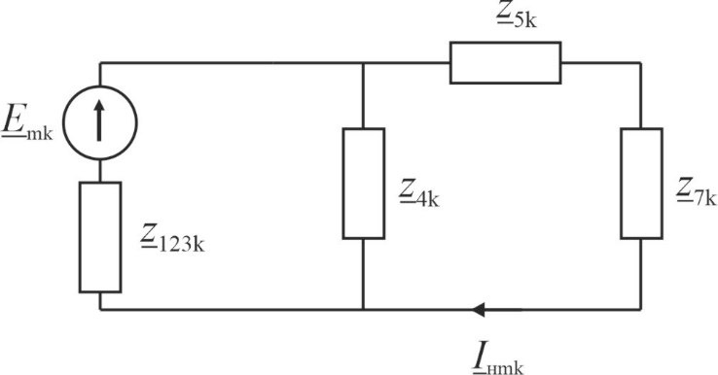

Рисунок 4.5

Параллельные ${\underline{z}}_{12k}, {\underline{z}}_{4k}$ заменяем одним ${\underline{z}}_{эk}$. ЭДС ${\underline{E}}_{mk}$ заменяем на ${\underline{E}}_{эmk}$.

$${\underline{z}}_{эk}=1/({\underline{\frac{1}{z}}}_{12k}+\frac{1}{{\underline{z}}_{4k}})$$

$$или в векторной форме:{\underline{z}}_{э}\left(k\right)==\left(29,362 -8,054j; 8,087 -20,518j; 1,174 -11,678j; 0,302 -7,82j; 0,109 -5,885j\right) \left[Ом\right];$$

$${\underline{E}}_{эmk}={{\underline{z}}_{эk}{\underline{E}}_{mk}}/{{\underline{z}}_{12k},}$$

$$или в векторной форме:{\underline{E}}_{эm}(k)= =\left(26,735-28,662j; -2,883 -6,054j; -1,254 -0,878j; -0,508 -0,226j; -0,247 -0,082j\right)\left[В\right].$$

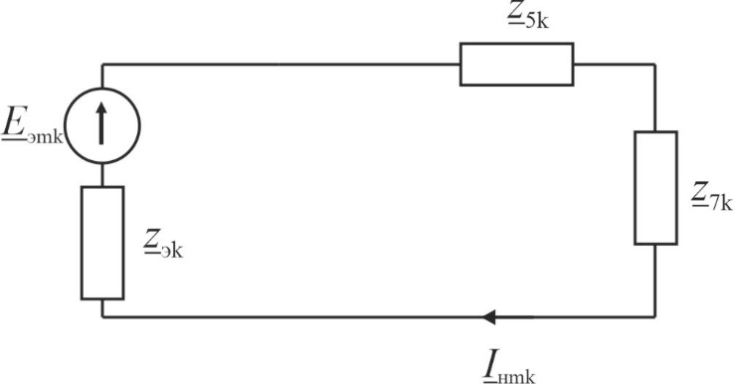

Рисунок 4.5

Гармоники искомого тока рассчитываем по формуле:

$${\underline{I}}_{нmk}=\frac{{\underline{E}}_{эmk}}{{\underline{z}}_{эk}+{\underline{z}}_{5k}+{\underline{z}}_{7k}},$$

$или в векторной форме:$

$${\underline{I}}_{нm}(k)=(0,449-0,515j; -0,116-0,137j; -0,03 +0,01j ; -0,006+0,005j; -0,002+0,002j)=$$

$$=\left(0,683e^{-48,9°j}; 0,180e^{-130,2°j}; {0,032e}^{166,3°j}; 0,008e^{138,5°j}; 0,003e^{126,2°j}\right) [А].$$

Рассчитаем действующее значение тока.

$$I_{н}=\sqrt{{\underline{I}}_{нm1}^{2}+{\underline{I}}_{нm3}^{2}+{\underline{I}}_{нm5}^{2}+{\underline{I}}_{нm7}^{2}+{\underline{I}}_{нm9}^{2}}==\sqrt{0,233+0,016+0,001+ 0 + 0 }≈0,5 \left[А\right].$$

Перейдем от комплексных амплитуд к мгновенным значениям:

**Ответ**: $i_{н}\left(t\right)=0,683\sin\left(2000t-48,9°\right)+0,180\sin\left(6000t-130,2°\right)++0,032\sin\left(10000t+166,3°\right)+0,008\sin\left(14000t+138,5°\right)+0,003\sin\left(18000t++126,2°\right) \left[А\right], I_{н}=0,5 [А].$